ChatBot Cuervos negros salvajes de CUGDL F.C.

Ficha del documento

Fecha | Revisión | Autor | Verificado dep. calidad.

Documento validado por las partes en fecha:

Por el cliente | Por la empresa suministradora
Fdo. D./ Dña | Fdo. D./Dña

Contenido
FICHA DEL DOCUMENTO 3
CONTENIDO 4
1 INTRODUCCIÓN 6
1.1 Propósito 6
1.2 Alcance 6
1.3 Personal involucrado 6
1.4 Definiciones, acrónimos y abreviaturas 6
1.5 Referencias 6
1.6 Resumen 6
2 DESCRIPCIÓN GENERAL 7
2.1 Perspectiva del producto 7
2.2 Funcionalidad del producto 7
2.3 Características de los usuarios 7
2.4 Restricciones 7
2.5 Suposiciones y dependencias 7
2.6 Evolución previsible del sistema 7
3 REQUISITOS ESPECÍFICOS 7
3.1 Requisitos comunes de los interfaces 8
3.1.1 Interfaces de usuario 8
3.1.2 Interfaces de hardware 8
3.1.3 Interfaces de software 8
3.1.4 Interfaces de comunicación 8
3.2 Requisitos funcionales 8
3.2.1 Requisito funcional 1 9
3.2.2 Requisito funcional 2 9
3.2.3 Requisito funcional 3 9
3.2.4 Requisito funcional 4 9
3.3 Requisitos no funcionales 9
3.3.1 Requisitos de rendimiento 9
3.3.2 Seguridad 9
3.3.3 Fiabilidad 9
3.3.4 Disponibilidad 9
3.3.5 Mantenibilidad 10
3.3.6 Portabilidad 10
3.4 Otros requisitos 10
4 APÉNDICES 10

- Introducción

  - Propósito
El propósito de este documento es definir y especificar los requisitos funcionales y no funcionales para el desarrollo de una aplicación de escritorio que integra un chatbot interactivo asistido por inteligencia artificial. El documento está dirigido al equipo de desarrollo, pruebas y análisis (Yosef Gael Sánchez Franco, Adrián Francisco Ramírez García,Christofer Dorian Romero Sahagún y Luis Alfonso Alcaraz Rivera), así como a los posibles clientes o evaluadores del sistema.

  - Alcance

El producto de software a desarrollar es una aplicación de escritorio centrada en la interacción conversacional basada en documentos. La aplicación permitirá:
- Cargar archivos desde el sistema local en formatos TXT y PDF.
- Realizar consultas al modelo de IA para obtener respuestas relacionadas con el archivo cargado.
- Gestionar usuarios mediante un sistema seguro de registro e inicio de sesión.
- Guardar la persistencia de las conversaciones en bases de datos relacionales como SQLite, MySQL o PostgreSQL.
- Exportar el historial de chat a formatos JSON o XML.
  - Personal involucrado
Nombre | Christofer Dorian Romero Sahagun
Rol | Arquitecto
Categoría profesional
Responsabilidades
Información de contacto | christofer.romero@8021alumnos.udg.mx
Aprobación

Nombre | Arturo Adrián Juárez Nava
Rol | Mantenimiento
Categoría profesional | Software Developer Engineer Intern
Responsabilidades | Identificar y corregir errores reportados, garantizando que el software sea funcional, seguro y útil después de su lanzamiento a producción.
Información de contacto | arturo.juarez5980@alumnos.udg.mx
Aprobación

Nombre | Adrian Francisco Ramirez Garcia
Rol | Lead Tester
Categoría profesional | Development test specialist
Responsabilidades | Asegurar que el software sea apto para su uso y propósito
Información de contacto | adrian.ramirez9456@alumnos.udg.mx
Aprobación

Nombre | Yosef Gael Sánchez Franco
Rol | Developer
Categoría profesional | Desarrollador Junior
Responsabilidades | Crear el chatbot y la aplicación de escritorio
Información de contacto | yosef.sanchez2524@alumnos.udg.mx
Aprobación

Nombre | Luis Alfonso Alcaraz Rivera
Rol | Analista
Categoría profesional | Analista de Requerimientos (o Analista de Sistemas)
Responsabilidades | Recopilar, analizar y documentar los requisitos del sistema (elaboración del documento IEEE 830), definir los casos de uso y diseñar el flujo lógico de interacción del chatbot.
Información de contacto | luis.alcaraz6447@alumnos.udg.mx
Aprobación

  - Definiciones, acrónimos y abreviaturas

IA: Inteligencia Artificial. Empleada para procesar los documentos y generar respuestas.

API: Interfaz de Programación de Aplicaciones. Podrá utilizarse una de forma gratuita para el modelo de IA o simularse en su defecto.

PDF / TXT: Formatos de archivo de texto soportados para la carga de documentos.

JSON / XML: Formatos estructurados que se utilizarán para la exportación de las conversaciones almacenadas.

SGBD: Sistema de Gestión de Bases de Datos (en este proyecto se limitará a opciones relacionales como SQLite, MySQL o PostgreSQL).

  - Referencias
Estándar IEEE Std 830-1998 para la Especificación de Requisitos de Software.
  - Resumen

Sección 2 (Descripción General): Proporciona un marco de referencia del producto, incluyendo su perspectiva, funciones principales, el perfil de los usuarios a los que va dirigido y las restricciones operativas del proyecto.
Sección 3 (Requisitos Específicos): Es la parte central del documento, donde se detallan exhaustivamente las interfaces, los requisitos funcionales desglosados lógicamente (entradas, procesos y salidas) y los atributos no funcionales de calidad y mantenimiento.
Sección 4 (Apéndices): Información complementaria como diagramas, mockups o manuales.

- Descripción general
  - Perspectiva del producto

El sistema funcionará como una aplicación de escritorio independiente. Sin embargo, en términos de conectividad, requerirá de integración con un servicio externo (API de IA) para generar respuestas analíticas. De no existir disponibilidad, el software será capaz de simular el comportamiento de respuesta internamente. También operará en conexión con un motor de base de datos relacional local o en red para la persistencia de información.

  - Funcionalidad del producto

Las funciones primarias del sistema abarcan:
- Interfaz de chat gráfica con burbujas de conversación, panel lateral de opciones y alternancia de temas oscuro/brillante mediante un botón "toggle".
- Módulo de carga de documentos en español como fuente de información (TXT, PDF) mostrando el nombre del archivo.
- Motor conversacional capaz de interpretar texto escrito en español y emitir respuestas asociadas al documento adjunto en el mismo idioma.
- Gestión de cuentas con registro seguro (contraseñas complejas) e inicio de sesión.
- Almacenamiento de chats con su identificador, fecha, hora, mensajes y archivo asociado.
- Herramienta de exportación de la bitácora (JSON/XML)

  - Características de los usuarios
Usuarios Finales: Personas con conocimientos básicos en el uso de computadoras de escritorio, capaces de navegar por un sistema de archivos tradicional y familiarizados con plataformas de mensajería o chatbots. No requieren entrenamiento técnico especializado.

Tipo de usuario | Estudiantes de CUGDL
Formación | Universitaria general
Habilidades | Manejo básico de sistema operativo Windows
Actividades | Cargar de archivos de texto y exportar conversaciones

  - Restricciones

Arquitectura de Datos: La persistencia está estrictamente limitada a bases de datos relacionales (solo se permite elegir entre SQLite, MySQL o PostgreSQL).
Seguridad y Credenciales: Durante el registro, la aplicación exige de manera obligatoria contraseñas de al menos 10 caracteres de longitud, conteniendo como mínimo un número y un carácter especial.
Formatos de Archivo: Para la funcionalidad de lectura de IA, las extensiones de carga permitidas iniciales se limitan a archivos tipo TXT y PDF.
Idioma de la conversación: Las conversaciones con el usuario pueden ser en cualquier idioma
Idioma de los textos: Los archivos cargados al sistema pueden ser en cualquier idioma.

Suposiciones y dependencias

Se asume que el sistema operativo donde corra la aplicación de escritorio permitirá el acceso de lectura al sistema de archivos local para cargar los documentos.
Se asume la dependencia de una conexión a internet estable si se logra integrar una API de IA externa real; en caso contrario, se dependerá de una lógica de simulación interna.

  - Evolución previsible del sistema
- Expansión de la compatibilidad a otros formatos de documentos (ej. DOCX, CSV).
- Implementación de modelos de inteligencia artificial que soporten la lectura de imágenes (multimodalidad).
- Despliegue de la aplicación en entornos web o dispositivos móviles.
- Requisitos específicos

Número de requisito | RF 1
Nombre de requisito | Interfaz tipo chat
Tipo | ☐ Requisito
Prioridad del requisito | ☐ Alta/Esencial
La aplicación deberá contar con una interfaz gráfica que incluya al menos:
- Un área principal donde se visualice la conversación completa.
- Un área inferior para capturar el mensaje del usuario.
- Un botón para enviar mensajes.
- Burbujas o bloques de conversación diferenciados para:
- Icono de perfil del usuario
- Un panel lateral con una sección para las opciones del sistema.

Número de requisito | RF 2
Nombre de requisito | Carga de archivos
Tipo | ☐ Requisito
Prioridad del requisito | ☐ Alta/Esencial

La aplicación deberá permitir al usuario seleccionar y cargar un archivo desde el sistema de archivos. Este archivo representará la fuente de información sobre la cual se realizarán las preguntas.

El sistema solo puede trabajar con archivos en español, por lo cual es muy importante que los usuarios solo adjunten archivos en ese idioma.

Los formatos permitidos podrán ser, por ejemplo:
- TXT
- PDF
La aplicación deberá mostrar al menos:
- El nombre del archivo cargado

Número de requisito | RF 3
Nombre de requisito | Respuestas del sistema
Tipo | ☐ Requisito
Prioridad del requisito | ☐ Alta/Esencial

Cuando el usuario escriba una pregunta, la aplicación deberá consultar al modelo de IA para obtener una respuesta sobre el archivo adjunto. La respuesta deberá ser coherente y totalmente relacionada con la información que se encuentra en el archivo.

Número de requisito | RF 4
Nombre de requisito | Persistencia de las conversaciones
Tipo | ☐ Requisito
Prioridad del requisito | ☐ Alta/Esencial

Todas las conversaciones deberán almacenarse en una base de datos relacional. Podrán elegir una de las siguientes opciones
- SQLite
- MySQL
- PostgreSQL
La base de datos guardará la siguiente información de cada conversación:
- Identificador de la conversación (ID)
- Fecha y hora
- Mensajes enviados por el usuario
- Respuestas generadas por el sistema
- Archivo asociado a la conversación

Número de requisito | RF 5
Nombre de requisito | Exportación de conversaciones
Tipo | ☐ Requisito
Prioridad del requisito |  | ☐ Media/Deseado

El sistema deberá permitir exportar una conversación almacenada a uno o ambos de los siguientes formatos:
- JSON
- XML
No se podrán exportar las conversaciones en ningún formato diferente y el contenido de estas deberá ser coherente y reflejar apropiadamente la conversación que fue seleccionada.

Número de requisito | RF 6
Nombre de requisito | Registro de usuario
Tipo | ☐ Requisito
Prioridad del requisito | ☐ Alta/Esencial

El sistema deberá ofrecer la opción de “Registro” e “Inicio de sesión” en la pantalla de inicio, para poder registrarse, el usuario deberá ingresar una cuenta de correo válida y una contraseña de al menos 10 caracteres, incluyendo al menos un número y un carácter especial.

Número de requisito | RF 7
Nombre de requisito | Inicio de sesión
Tipo | ☐ Requisito
Prioridad del requisito |  | ☐ Media/Deseado

El sistema deberá ofrecer la opción de inicio de sesión, para esto el usuario deberá llenar los campos de “Correo” y “Contraseña” utilizando credenciales válidas para poder ingresar a su cuenta.

El inicio de sesión es indispensable para “Persistencia de las conversaciones”, que se maneja en el requisito funcional 4.

Número de requisito | RF 8
Nombre de requisito | Personalización del tema del chat
Tipo | ☐ Requisito
Prioridad del requisito |  |  | ☐ Baja/ Opcional

El usuario podrá elegir entre utilizar el tema oscuro o el tema brillante en la aplicación mediante un botón de alternancia o “toggle button”. Esto le permitirá cambiar entre un fondo oscuro y uno blanco según sus preferencias.
  - Requisitos comunes de los interfaces

    - Interfaces de usuario

- Entradas Principales: * Credenciales de usuario (cadenas de texto para correo electrónico y contraseña).
  - Archivos de documentos locales (formatos binarios/texto en .pdf o .txt).
  - Peticiones o preguntas del usuario (cadenas de texto introducidas en el chat).
  - Interacciones de la interfaz gráfica (clics en botones de envío, carga, exportación y alternancia de tema).
- Salidas Principales:
  - Respuestas de texto generadas por el modelo de IA.
  - Archivos exportados del historial de chat (texto estructurado en formato .json o .xml).
  - Retroalimentación visual de la interfaz (alertas de error, cambio de tema oscuro/claro, confirmaciones de carga).
    - Interfaces de hardware

Dado que es una aplicación de escritorio, las interfaces lógicas entre el producto y el hardware del sistema son estándares de PC:
- Dispositivos de Entrada: Teclado (para la captura de credenciales y preguntas en el chat) y Ratón/Touchpad (para la navegación, selección de archivos y botones).
- Dispositivos de Salida: Monitor estándar (resolución mínima recomendada de 1024x768) para visualizar la interfaz gráfica.
- Almacenamiento: Acceso de lectura/escritura al disco duro local para la carga de archivos fuente y para la base de datos si se opta por SQLite.

    - Interfaces de software

El sistema requerirá integración con productos de software externos:
- Sistema de Gestión de Bases de Datos (SGBD):
  - Descripción: Software para la persistencia de datos (SQLite, MySQL o PostgreSQL).
  - Propósito: Almacenar de forma permanente usuarios, historiales de chats y metadatos de archivos.
  - Definición (formato): Conexión mediante drivers JDBC/ODBC, drivers nativos u ORMs nativos del lenguaje de desarrollo, enviando sentencias SQL estándar.
- API de Inteligencia Artificial (Opcional/Simulada):
  - Descripción: Servicio externo de procesamiento de lenguaje natural.
  - Propósito: Procesar el texto del documento cargado y generar respuestas coherentes a las preguntas del usuario.
  - Definición (formato): Consumo de endpoints RESTful enviando peticiones en formato JSON (incluyendo el prompt y el contexto del documento) y recibiendo respuestas en JSON. En caso de ausencia de API, se integrará un módulo lógico interno para simular este intercambio de objetos.
- Sistema Operativo Local:
  - Descripción: SO anfitrión (ej. Windows, macOS, Linux).
  - Propósito: Proveer el cuadro de diálogo nativo para la selección y lectura de archivos .txt y .pdf , así como la gestión de directorios para guardar los archivos exportados (.json, .xml).

    - Interfaces de comunicación

Si la aplicación se conecta a una base de datos externa (MySQL o PostgreSQL) y a una API de IA:
- Protocolo de Base de Datos: Las comunicaciones con el servidor de base de datos se realizarán a través de protocolos TCP/IP utilizando los puertos estándar (ej. 3306 para MySQL o 5432 para PostgreSQL).
- Protocolo de API Externa: Las llamadas al modelo de IA externo requerirán de una conexión a internet activa, utilizando el protocolo HTTPS (puerto 443) para garantizar la encriptación de los textos enviados y recibidos.
  - Requisitos funcionales

3.2.1 Requisito Funcional 1: Gestión de Sesión (Registro e Ingreso)
- Validez de entradas: El correo debe cumplir con un formato válido estándar (@ y dominio). La contraseña debe tener += 10 caracteres, incluir += 1 número y += carácter especial.
- Secuencia: 1) Usuario ingresa datos. 2) Sistema valida formato. 3) Sistema consulta o inserta en la BD. 4) Se concede el acceso a la interfaz principal.
- Anormalidades: Si la contraseña es débil o el correo ya existe, mostrar mensaje de error en pantalla sin crashear.
- Información en BD: Tabla Usuarios (ID, Correo, Password_Hash).
3.2.2 Requisito Funcional 2: Carga y Validación de Archivos
- Validez de entradas: El sistema debe comprobar que la extensión del archivo seleccionado sea estrictamente .pdf o .txt.
- Secuencia: 1) Usuario hace clic en "Cargar Archivo". 2) Se abre el explorador de archivos del SO. 3) Usuario selecciona el archivo. 4) El sistema extrae y muestra el nombre del archivo en el panel lateral.
- Anormalidades: Si el archivo es demasiado grande, está corrupto o el formato es inválido, detener la carga y notificar al usuario.
3.2.3 Requisito Funcional 3: Interacción Chat-IA
- Parámetros y Secuencia: 1) Usuario digita texto. 2) Clic en "Enviar". 3) El sistema envía la pregunta y el texto extraído del documento activo (si existe) hacia la API de IA o al simulador interno. 4) Retorno de la respuesta.
- Anormalidades: Error de "Timeout" si la API tarda más de 30 segundos. Error si se intenta consultar la IA sin internet (en caso de usar API real).
- Salidas: Burbuja de texto renderizada en la interfaz.
3.2.4 Requisito Funcional 4: Persistencia y Exportación
- Secuencia: 1) Tras recibir una respuesta de la IA, el sistema agrupa el par (pregunta, respuesta) y lo envía automáticamente al SGBD.
- Generación de salidas: Al solicitar exportación, el sistema lee la tabla de la BD, mapea la conversación y genera el documento .json o .xml en el disco duro.
- Información lógica en BD: Tabla Conversaciones (ID_Conversacion, ID_Usuario, Nombre_Archivo), y tabla Mensajes (ID_Mensaje, ID_Conversacion, Rol_Emisor, Texto, Timestamp).
  - Requisitos no funcionales
    - Requisitos de rendimiento

El tiempo de carga de documentos locales hacia la interfaz del chatbot no debe obstaculizar la usabilidad del sistema de escritorio.
El sistema debe manejar de manera eficiente el renderizado gráfico al alternar entre el tema claro y oscuro.
    - Seguridad

Autenticación estricta: Es indispensable el uso de credenciales de "Correo" y "Contraseña" para iniciar sesión.
Políticas de contraseña: El módulo de registro validará criptográficamente que la clave posea una longitud de 10 caracteres, 1 dígito numérico y 1 símbolo especial antes de procesar el alta.

    - Fiabilidad

La escritura hacia la base de datos relacional (SQLite, MySQL o PostgreSQL) debe ser consistente, garantizando que todo el metadato (fecha, hora, mensajes, nombre de archivo e ID) se almacene sin pérdida de información tras cada envío.

    - Disponibilidad

Las conversaciones pasadas almacenadas mediante la "Persistencia de las conversaciones" (RF 4) deben estar siempre disponibles para su lectura y exportación tan pronto como el usuario inicie sesión.
    - Mantenibilidad

- Tipo de mantenimiento: Mantenimiento preventivo (actualización de librerías y dependencias de la API de IA) y correctivo (solución de bugs en el renderizado de la interfaz gráfica).
- Responsables: Las tareas de mantenimiento a nivel de código y base de datos estarán a cargo del Desarrollador (Yosef Gael Sanchez Franco). Los administradores del sistema podrán realizar copias de seguridad de la base de datos de manera mensual.
- Cuándo realizarse: Revisiones semestrales para asegurar la compatibilidad con los sistemas operativos actualizados y auditorías mensuales de la base de datos para prevenir cuellos de botella.
    - Portabilidad

La utilización de tecnologías de exportación estándar en la industria de software, como XML y JSON, asegura la portabilidad del historial conversacional hacia otras plataformas de análisis o bases de datos externas de los usuarios.
  - Otros requisitos

Requisitos de Privacidad y Seguridad Legal: Dado que el sistema requiere correos electrónicos y procesará documentos que podrían contener información sensible, las contraseñas deben estar encriptadas (hash) en la base de datos. Además, debe mostrarse un aviso de privacidad que indique que el contenido de los documentos podría ser enviado a un proveedor de servicios de terceros (si se usa una API de IA externa real) para su procesamiento.

- Apéndices
  - CU-01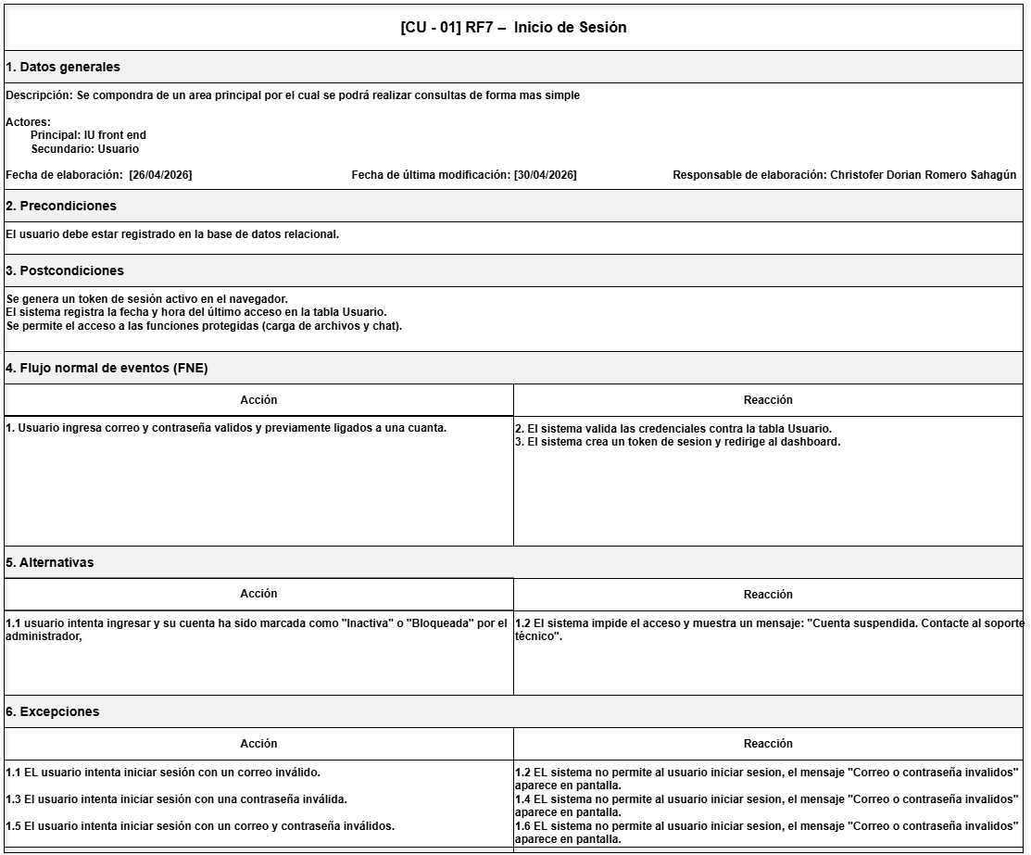
  - CU-02
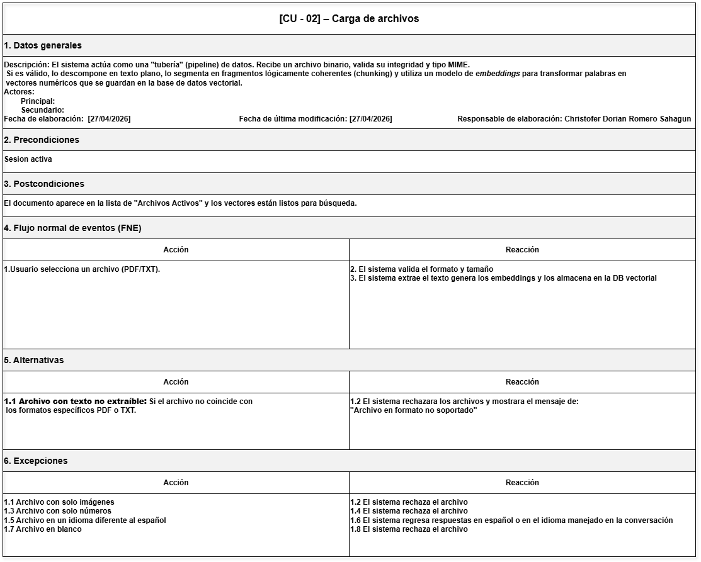
  - CU-03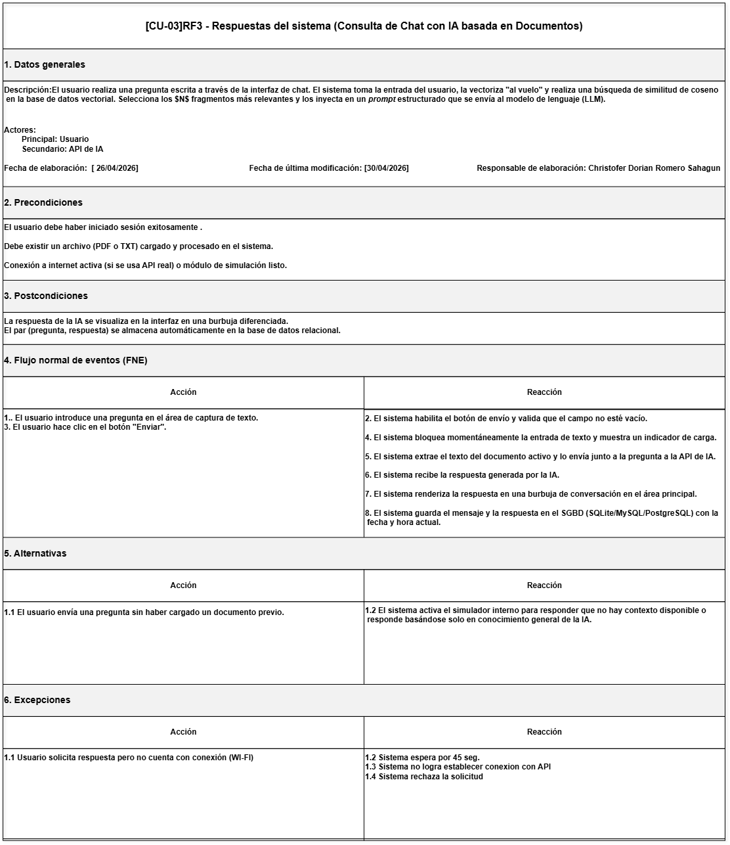
  - CU-04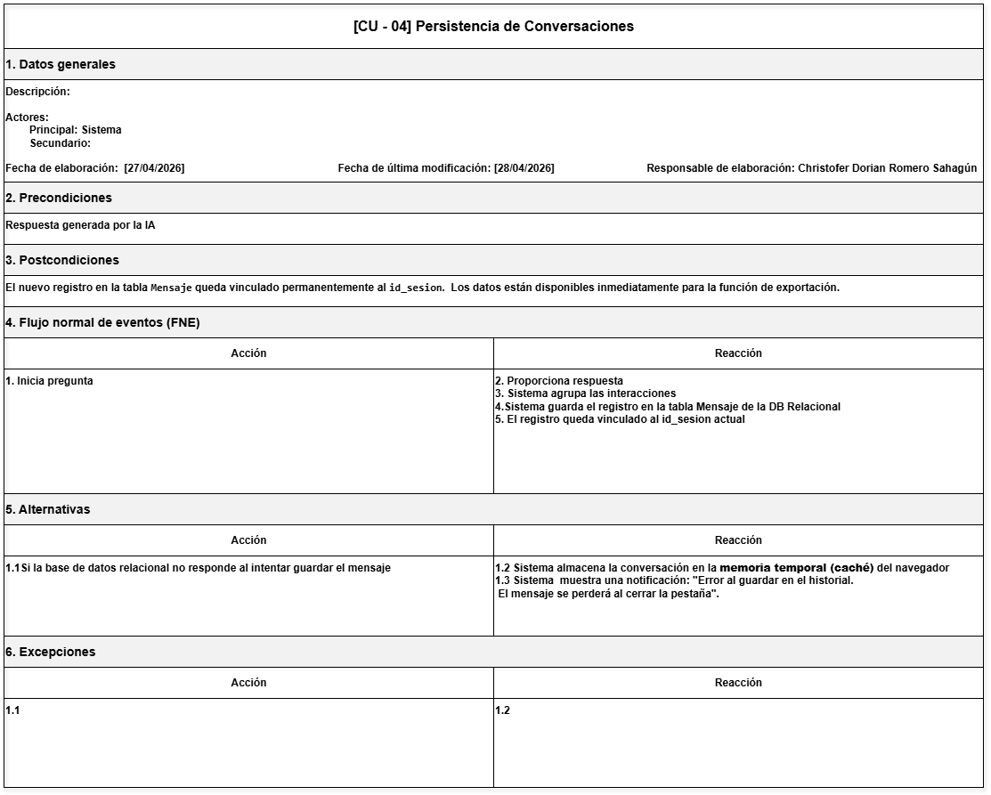
  - CU-05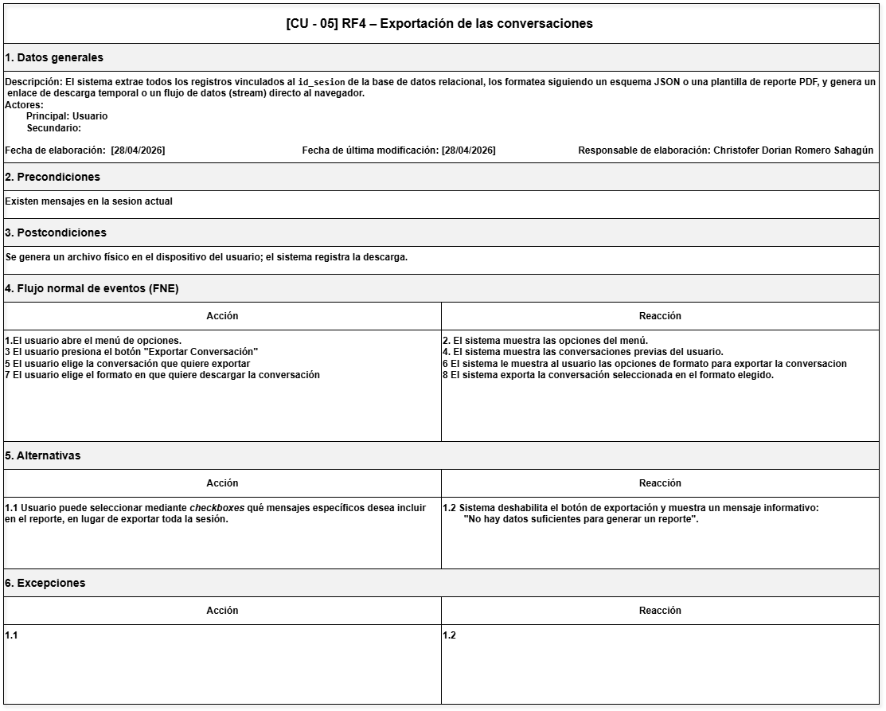
  - CU-06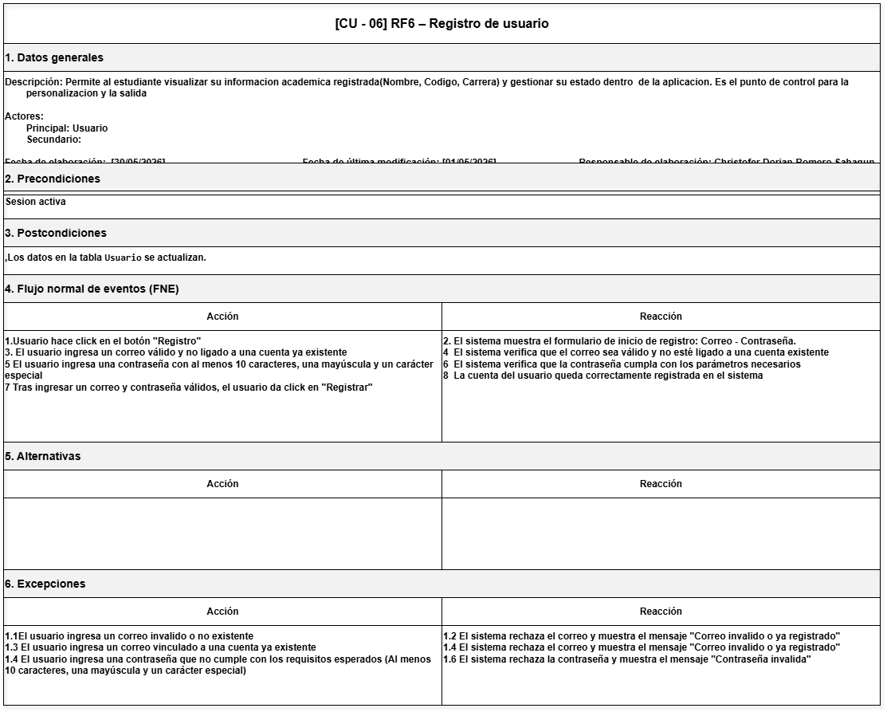
  - CU-07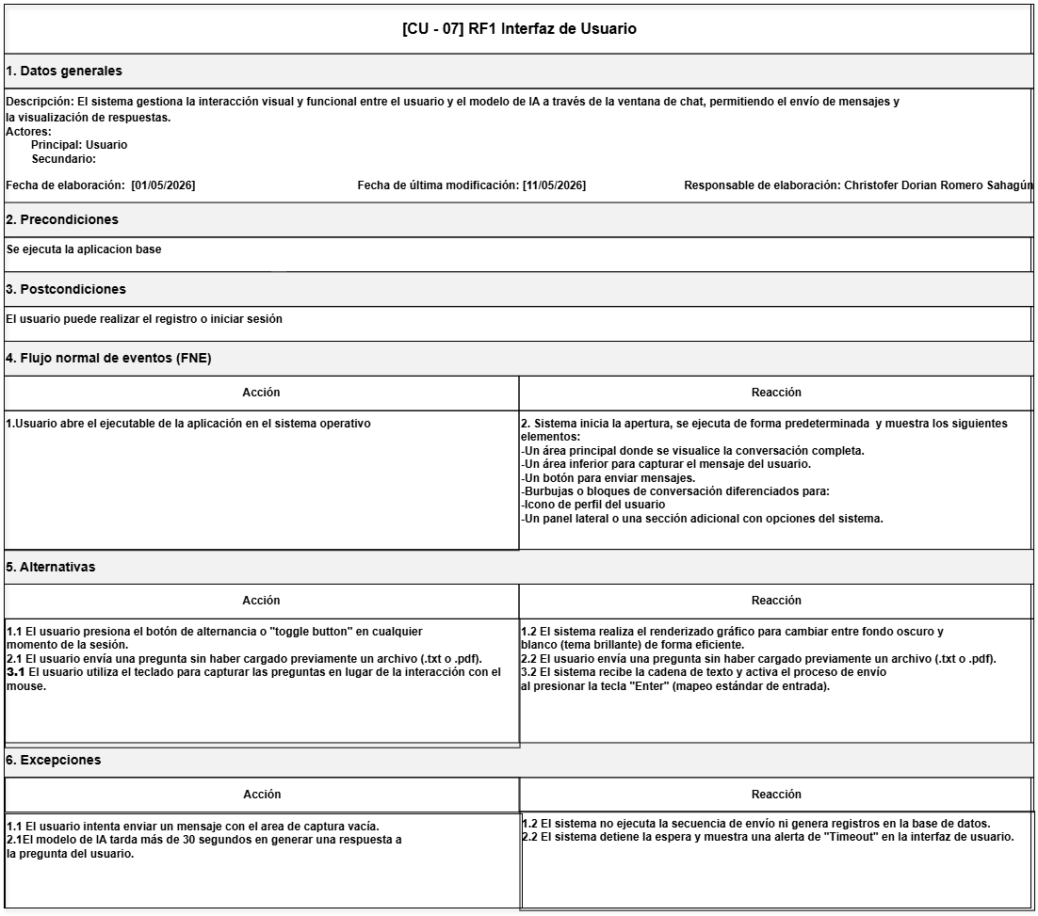
  - CU-08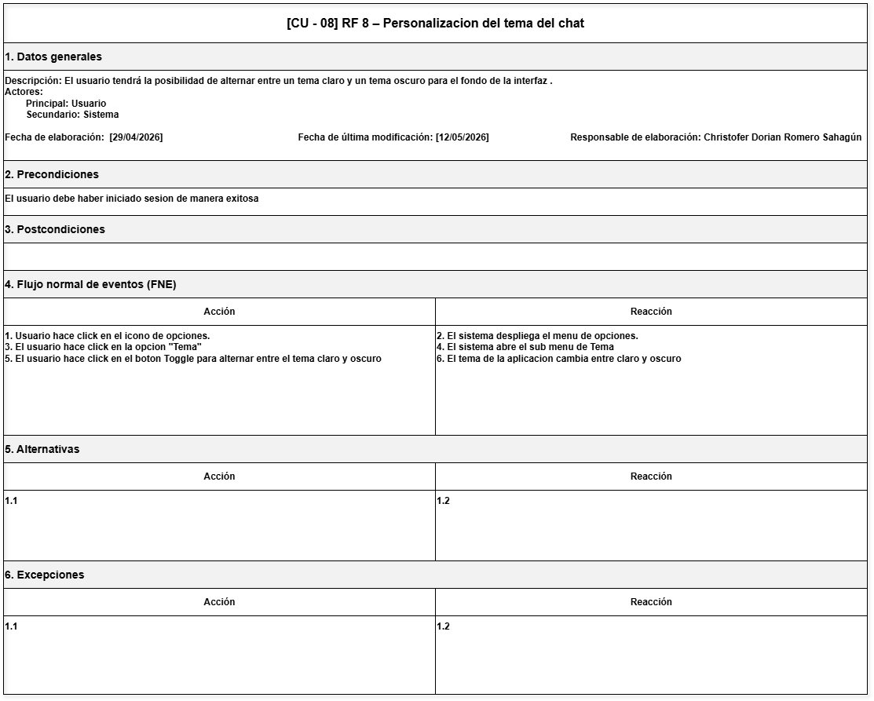
  - Diagrama de Clases

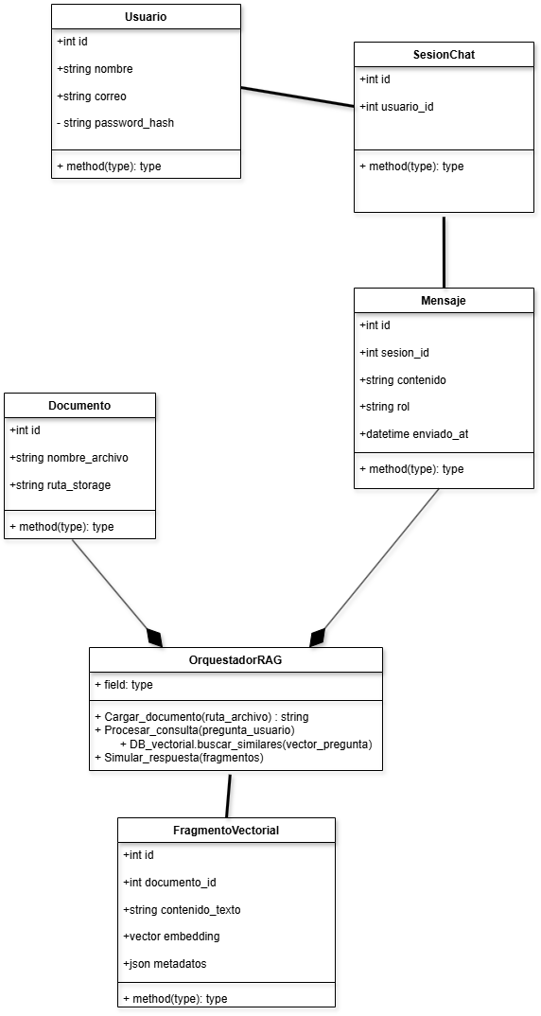

Diagrama de Nodos

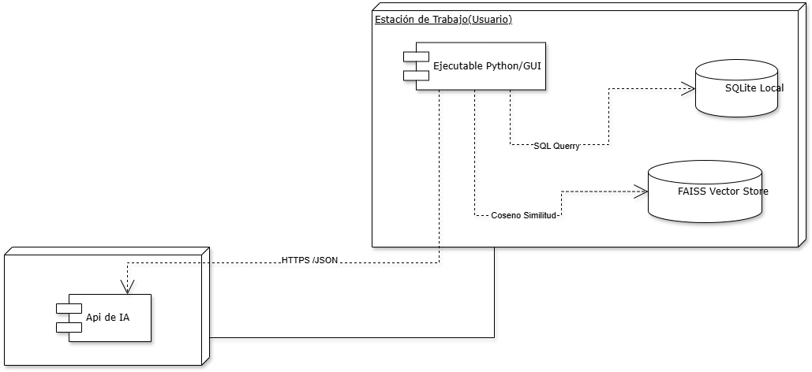

Diagrama de Secuencia
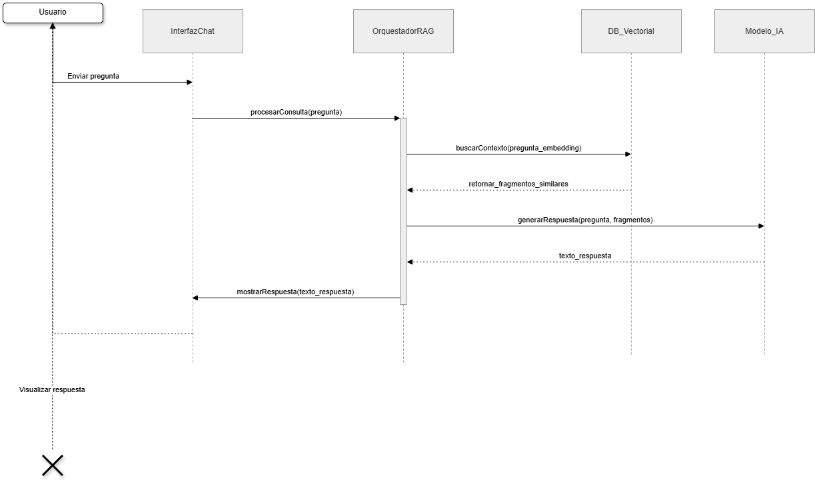

(En este apartado de tu documento real de Word, deberás incluir)

- A. Mockups o Wireframes del diseño de la interfaz gráfica (mostrando las versiones en tema claro y oscuro).
- B. Diagrama Entidad-Relación (ER) propuesto para la base de datos.
- C. Enlace a la documentación oficial de la API de IA (si se logra implementar una real).

